技术下乡掀热潮 技能培训惠民生

——金塔汽修中专开展技能技术服务下乡培训活动

职业教育活动周期间，金塔汽修中专充分利用冬闲时节，扎实开展农村劳动力职业技能培训，在鼎新、航天两个乡镇开设3期焊工培训班。本次技能技术服务下乡培训活动是我校职业教育活动周系列活动之一。
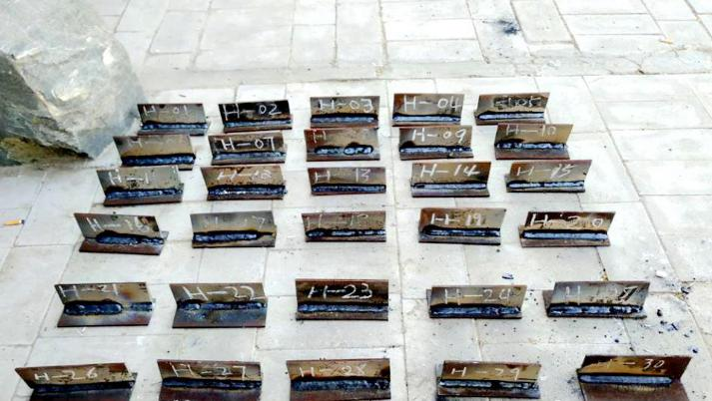
焊接培训班学员的结业考核作品
培训班根据农民群众的需求确定培训工种、培训时间和培训场地，本着“实际、实用、实效”的原则，采取理论讲授、视频教学、教师示范、实操练习、技能比武等多样化的教学形式，有效调动了农民群众的学习积极性，深受农民群众的喜爱。
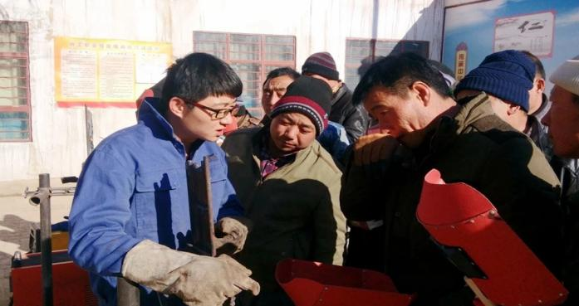
给参加焊接培训班的学员进行焊接技术要领的讲解
根据安排，此次培训为期30天，其中线下集中实操10天。培训结束经考试鉴定，合格学员可取得相应《结业证》和《职业资格证》，将有效提高农民工就业竞争力，拓宽致富渠道。
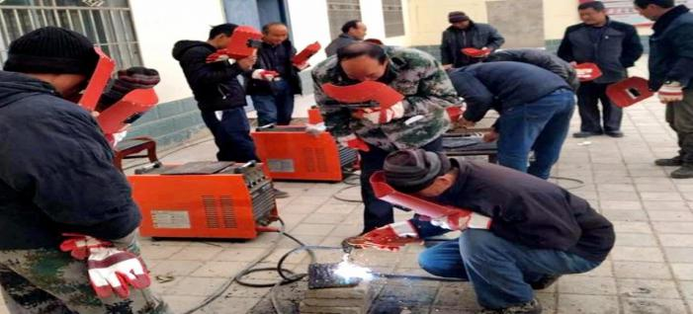
参加焊接培训班的学员进行焊接技术实际操作
近年来，金塔汽修中专以促进就业和经济发展为宗旨，坚持面向农村、服务农民的职教理念，采取长短结合、灵活多样的培训模式，以服务地方经济发展为已任，不断提高培训针对性，满足群众多样化需求，让群众生活更有幸福感和获得感。

